**муниципальное дошкольное образовательное учреждение  
 «Детский сад № 170 Тракторозаводского района Волгограда»**

Мастер – класс для педагогов

«Формирование коммуникативной компетентности педагогов, в соответствии с требованиями ФГОС ДО»

**Составила: педагог - психолог**

**Гайлевич Н.В.**

Волгоград 2016

Актуальность: игра эффективна не только в работе с детьми, но и в работе с педагогами, родителями....

Современный мир очень требовательно относится к работе педагогов, и с каждым годом эти требования возрастают, и частично неумение воспитателей справляться с чувством раздражения, гнева, обиды при общении наносят вред как им самим, так и окружающим.

Мастер - класс, который я хочу вам предложить, очень прост. Его может использовать не только педагог - психолог, но и методист и воспитатель в работе с педагогами, родителями. Он не требует особой подготовки, больших материальных затрат, специального оборудования. Его можно проводить в любом помещении - достаточно просторном и желательно с зеркалами. Возрастной ценз тоже не имеет значения.

В мастер – классе использованы рекомендации Хайди Кэдьюсон.

Цель: развитие коммуникативного блока, умения управлять своими эмоциями, снимать напряжение.

Задачи:

* развивать коммуникативные способности педагогов;
* формировать культуру общения;
* обучаться самопомощи в условии эмоционального дискомфорта;

- активизировать творчество

Приветствие:

Уважаемые коллеги! Очень приятно видеть вас вместе в нашей музыкальной гостиной. Давайте встанем в круг и представимся друг другу ласковыми именами, так как вы хотели бы чтобы вас называли (Змин.).

Давайте проведем небольшую разминку: «Оживи камень» (5мин.)

Задаю вопросы:

* «Что у меня в руках? (камень)

Это не простой камень, а «камень добра»

* Какой он?»(холодный, твердый)
* Вы думаете его можно согреть? (да, нет)
* Я вручаю вам «камень добра». Сейчас он холодный, но я знаю волшебные слова, которые помогут разогреть камень: «Камень, камень возьми тепло моих рук, жар моего сердца и подари его моему другу!» (педагоги передают его друг другу по кругу, пока он не возвращается ведущему).

-Вот видите мы передали камню часть нашего тепла и холодный камень, стал теплее. Как будто ожил. И если мы, люди будем дарить друг другу тепло, каждый почувствует себя уютнее, станет веселее и добрее.»

Ожидаемый результат: настройка на работу, сплочение группы

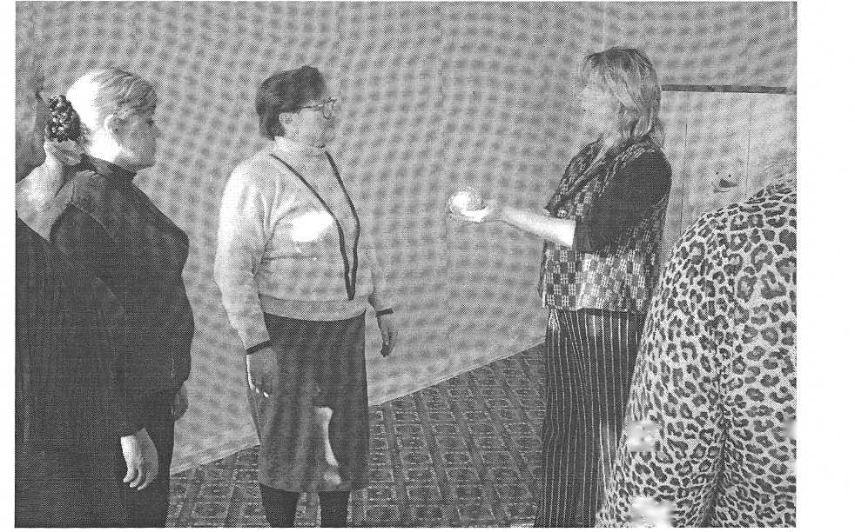

Основная часть.

Сегодня мы проиграем некоторые из ситуаций, которые могут произойти при общении «взрослый - взрослый».

Взаимодействие между людьми начинается с установления контакта, который зависит от того, как человек себя держит, что говорит. Каждое движение - слово в языке жестов.

«**Задание 1** Черные очки»_(5мин.):

- «Давайте сядем в круг, надо передать любое эмоциональное состояние, используя только невербальные средства. Один участник передает следующему по кругу, а остальные сидят с закрытыми глазами. В конце, первый передающий сопоставляет то, что получил, с тем что передавал.» Ожидаемый результат: после игры у участников должно возникнуть желание понять, как расшифровать и понять других по позе, жестам, выражению лица (невербальное общение)

Задание «Как я выгляжу со стороны»

«Давайте разыграем несколько сценок « воспитатель - родитель» и посмотрим какое впечатление может сложиться у родителей при определенном стиле поведения. Для этого задания делимся на четыре команды».

Ситуации:

-воспитатель проявляет нетерпение ( проявление неуважения к собеседнику);

воспитатель проявляет раздражение (вы не доброжелательны, и собеседник обязательно почувствует это);

воспитатель говорит повышенным тоном (не владеете педагогическим тактом);

вам скучно (вам не интересна ваша работа).

Ожидаемый результат: пропустив ситуацию через себя, педагоги должны задуматься как важно правильно вести диалог, о значении некоторых жестов, о правильном тембре голоса, осанке.

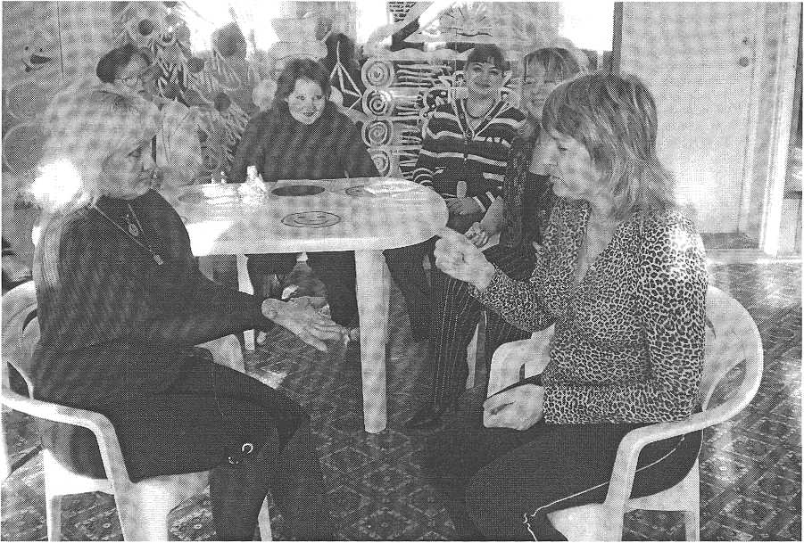

«На этот раз предлагаю войти в образ мамы для этого делимся на четыре

Задание 3 «Поставь себя на место»

* команды:
* «Вечно обеспокоенной»;
* «Деспотичной»;
* «Демократичной»;
* «Склочной».

Задаю вопросы:

* как при этом изменяются жесты?
* меняется ли ваше эмоциональное состояние?
* что вы чувствуете, находясь в образе?
* нужна ли помощь поддержка «вашей мамы»?

Ожидаемый результат: понимание того, что конструктивное отношение с родителями, а в данном случае с мамой, влияет на положительно - эмоциональное состояние ребенка

-«Давайте посмотрим на схемы выражения лица и попробуем показать некоторые из них»:

* враждебное;
* саркастическое;
* радостное;
* злое;
* гневное;
* грустное;
* хмурое;
* уставшее;
* скептическое;
* спокойное;
* нейтральное.
* «Давайте обсудим значение взгляда в технике общения».

Ожидаемый результат: пропустив ситуацию через себя, педагоги должны задуматься как важно правильно вести диалог, о значении некоторых жестов, о правильном тембре голоса, выражении глаз осанке, педагогическом дипломатизме

Задание 5 «Прочти четверостишие»

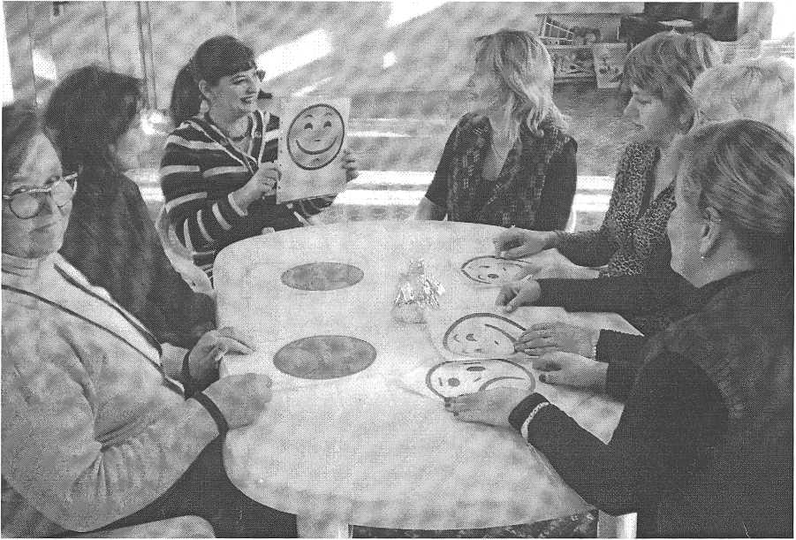

«Предлагаю разбиться на четыре команды и прочесть одно и тоже детское четверостишие:

* волнообразно,
* как будто у вас во рту картошка,
* вы очень замерзли,
* как маленькая девочка.

Давайте обсудим какое впечатление на вас произвело данное выступление, может ли педагог использовать такие приемы в своей работе?

Есть такие понятия «чарма» - мягкий, успокаивающий голос, не включающий психологическую защиту; «императив» - жесткий, властный, подавляющий тон».

Ожидаемый результат: понимание педагогами значения голоса в общении, важность управления им.

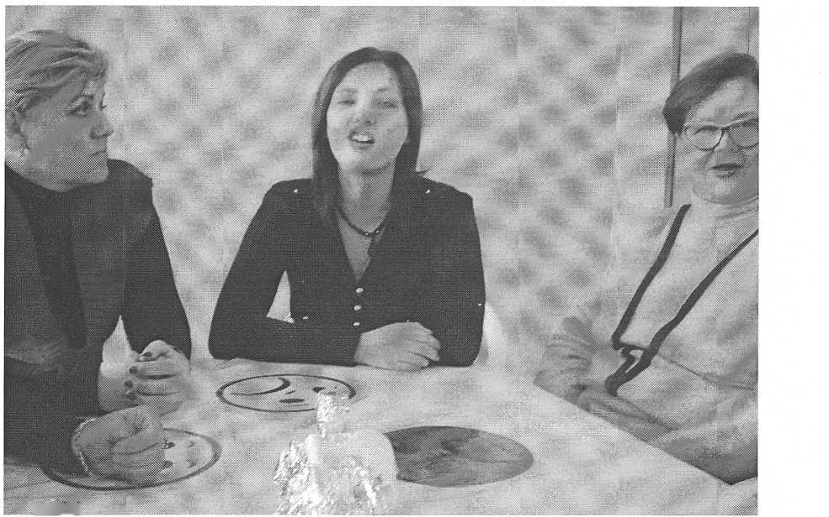

Задание 6 « Приветствую Вас!» (7-10 мин.)

* «Как можно поприветствовать словом «Здравствуйте!» с 10 оттенками, делимся на 5 команд, задание - показать:
* страх, удовольствие;
* дисциплинированность, радость;
* удивление, упрек;
* неудовольствие, ирония;
* достоинство, безразличие.

Ожидаемый результат: дать прочувствовать, что вокруг существует пространство, которое человек стремится держать в неприкосновенности. Возникающее напряжение в процессе общения с родителями может быть индикатором нарушения этого пространства. (Приложение № 1 )

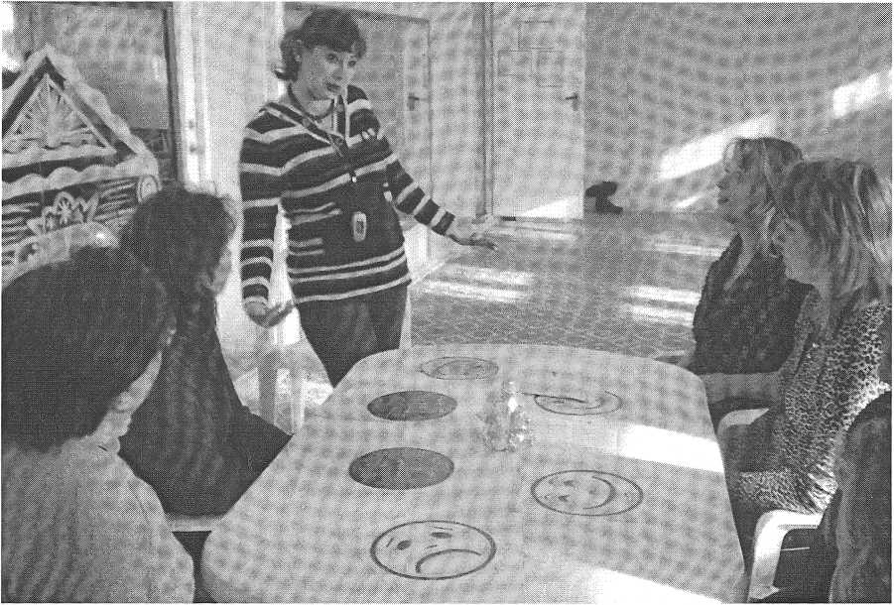

Рефлексия:

г ^

* что мне понравилось?
* что мне не понравилось?
* где я мог бы использовать полученные знания?
* что бы я посоветовал?

Прощание:

Все участники берутся за руки и с улыбкой высказывают друг другу хорошие пожелания

Литература:

1. Хайди Кэдьюсон, СПБ Питер 2001, «Практикум по игровой психотерапии»
2. Алан Пиз, Москва Эксмо 2006, «Язык телодвижений».

Н.В.Самоукина, Москва Новая школа 1995, «Игры в школе и дома»

Приложение №1

Информация:

О - 0.5м. - интимное расстояние, на котором общаются близкие люди;

0,5 - 1,2м. - расстояние, на котором общаются друзья4 1,2 - 3,7м. - зона делового общения.

Еще одна техника установления контакта - присоединение. Означающее умение говорить с родителями на одном языке. Просто, не перегружая их информацией.

Приложение №2

Упражнение 1. «Пресс»

Игровое упражнение выполняется индивидуально и способствует нейтрализации и подавлению отрицательных эмоций гнева, раздражения, повышенной тревожности, агрессии. Данное упражнение рекомендуется практиковать перед любой психологически напряженной ситуацией. К упражнению необходимо прибегать в начале возникновения состояния, мешающего успешной работе.

Суть упражнения состоит в следующем. Представьте внутри себя, на уровне груди, мощный пресс, который движется сверху вниз, подавляя возникающую отрицательную эмоцию и внутреннее напряжение, связанное с нею. При выполнении упражнения важно добиться отчетливого ощущения физической тяжести внутреннего пресса, подавляющего и как бы выталкивающего вниз нежелательную эмоцию и энергию, которую она с собой несет.

P. S. Не рекомендуется людям, страдающим сердечно - сосудистыми заболеваниями.

Упражнение 2 «Настроение»

Как снять неприятный осадок после неприятного разговора?

Возьмите цветные карандаши или мелки и чистый лист бумаги. Расслабленно, левой рукой нарисуйте абстрактный сюжет - линии, цветовые пятна, фигуры. Важно при этом полностью погрузиться в свои переживания, выбрать цвет и провести линии так, как вам больше хочется, в полном соответствии с вашим настроением. Попробуйте представить, что вы переносите ваше грустное настроение на бумагу, как бы материализуя его. Закончили рисунок? А теперь переверните его и напишите 5-7 слов, отражающих ваше настроение. Долго не думайте. Необходимо, чтобы слова

сами возникали без специального контроля с вашей стороны.

После этого еще раз посмотрите на свой рисунок, как бы заново проживая свое состояние, перечитайте слова и с удовольствием, эмоционально разорвите его, выбросьте в урну.

Упражнение 3 «Пословицы»

Предлагаю вам упражнение, хорошо снимающее внутреннюю депрессию и плохое настроение, а также помогающее решению сложной проблемы, которая возникла у вас.

Возьмите любую из книг «Русские пословицы», «Мысли великих людей» или «Афоризмы». Полистайте книгу. Читайте фразы пословиц или афоризмов в течение 25 - 30 минут. Пока не почувствуете внутреннего облегчения. Это не только релаксация, Нои размышления многих людей, в том числе и исторических личностей над проблемами и их решением

Упражнение 4 «Открытость»

Перед вами - собеседник. Постарайтесь придать своему лицу доброжелательность, улыбнитесь. Кивните собеседнику в знак того, что вы его внимательно слушаете и понимаете. «Распахните» свою душу перед человеком, с которым вы взаимодействуете, старайтесь психологически близко подойти к нему.

Получилось? Ну, а теперь вступайте в диалог!

Упражнение 5 «Ритм»

Это упражнение поможет вам сформировать открытость к собеседнику. Выполнять его необходимо в паре с другим воспитателем или дома. С одним из близких вам людей.

Два человека встают лицом друг к другу и договариваются о своих ролях: один ведущий, второй - «зеркало». Руки участников подняты на уровень груди и повернуты ладонями навстречу друг другу. Ведущий начинает осуществлять произвольные движения руками, а играющий роль «зеркала пытается отразить их в том же ритме. Роли несколько раз меняются.

Вы должны почувствовать внутренний «ритм» другого человека и как можно полнее отразить его. При этом полезно подумать, что каждый человек - индивидуальность, обладающий уникальным «ритмом». Почувствовать его энергетику, темперамент, направленность, динамику, внутреннюю экспрессию.

Упражнение 6 «Маска релаксации»

При надевании «маски» необходимо расслабить мышцы лба и бровей, верхние веки глаз спокойно опустить, глазные яблоки слегка повернуть кверху так, чтобы внутренний взор оказался сосредоточенным в бесконечность в области переносицы. Язык должен стать мягким. Его кончик - находиться у корней верхних зубов. Губы полуоткрыты, губы не соприкасаются друг с другом. Можно начинать разговор!

Упражнение 7 «Броня»

Вы устали. У вас был трудный день, а впереди трудный разговор. Перед началом общения - вам необходимо «освободить» эмоции. Как это сделать?

1. Глубоко вдохните, при выдохе резким движением в воображении как бы «сорвите» напряженную маску со своего лица: погасите глаза, расслабьте губы, освободите шею и грудь. Представьте, что через выдох вы снимаете с себя схватывающие ваше тело мышечные «кольца», и отбрасываете их - с глаз, губ, шеи, груди.
2. Перед началом беседы дотроньтесь кончиками пальцев до глаз, проведите ладонями по лицу от лба к подбородку, как бы снимая старую маску.